Estudantes: ________Gustavo Hammerschmidt________________________________

1. Quatro embalagens contêm respectivamente 354; 349; 356; e 347 gramas.
2. Calcule o desvio padrão usando a média.

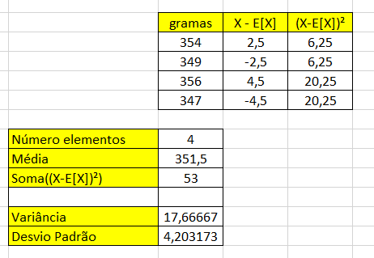

1. Calcule o desvio padrão sem usar a média.

1. A média aritmética de uma lista de 20 números é 42. Se dois desses números, 37 e 45, forem suprimidos dessa lista qual será a média restante?

E [ X ] / 20 = 42

E [ X ] = 840 – 37 – 45

E [ X ] / 18 = 758 / 18

E [ X ] / 18 = 42,11

Média restante será 42,11

1. Calcule a média da quantidade de faltas de 50 estudantes de uma escola de ensino fundamental, dadas pela seguinte distribuição de frequência.

Faltas Estudantes

|-0 - 5 18

|-5 - 10 15

|-10 - 15 9

|-15 - 20 7

|-20 - 25 1

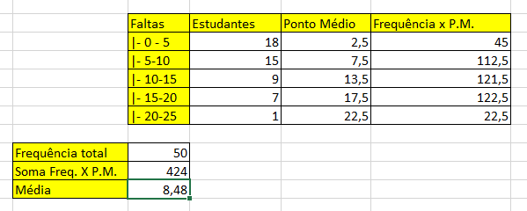

1. Calcule o desvio padrão da quantidade de faltas de 50 estudantes de uma escola de ensino fundamental, dadas pela seguinte distribuição de frequência.

Faltas Estudantes

|-0 - 5 18

|-5 - 10 15

|-10 - 15 9

|-15 - 20 7

|-20 - 25 1

